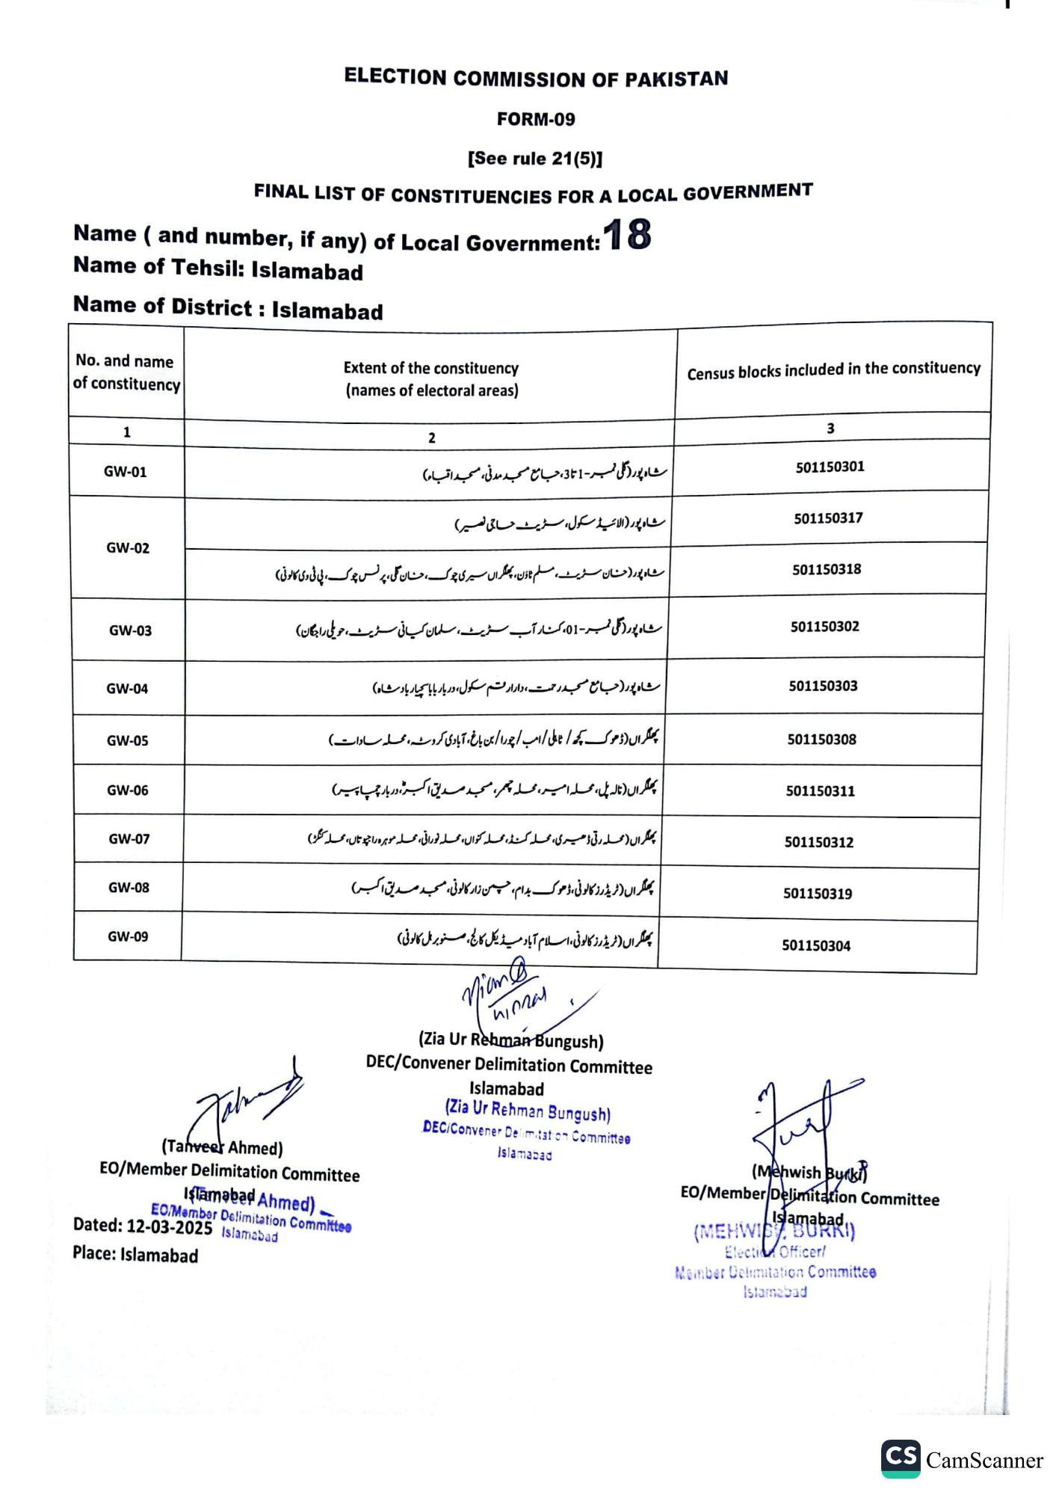
ELECTION COMMISSION OF PAKISTAN
FORM-09
[See rule 21(5)]
FINAL LIST OF CONSTITUENCIES FOR A LOCAL GOVERNMENT
Name (and number, if any) of Local Government: 18
Name of Tehsil: Islamabad
Name of District: Islamabad
No. and name of constituency
Extent of the constituency (names of electoral areas)
Census blocks included in the constituency
1
GW-01
GW-02
GW-03
GW-04
GW-05
GW-06
GW-07
GW-08
GW-09
2
شاہ پور (گلی نمبر - 1 تا 3، جامع مسجد مدنی، مسجد قباء)
شاہ پور ( الائیڈ سکول ، سٹریٹ حاجی نصیر)
شاہ پور (حسان سٹریٹ، مسلم ٹاؤن، پھلگراں سیری چوک، حسان گلی، پرنس چوک، پی ٹی وی کالونی )
شاہ پور (گلی نمبر - 01، کنار آب سٹریٹ، مسلمان کیانی سٹریٹ، حویلی راجگان)
شاہ پور (جامع مسجد رحمت ، دارار قسم سکول، دربار بابا سچیار بادشاه) پھلگراں (ڈھوک کچھ / ٹاملی / امب / چورا / بن باغ، آبادی کروٹہ، محله سادات) پھلگراں (نالہ پل، محلہ امیر محلہ چھر، مسجد صدیق اکبر دربار چمپا پیس پھلگراں (محلہ رتی ڈھیری، محلہ کنڈ، محلہ کنواں، محلہ نورانی، محلہ موہره را چه تاں، محله کنگر) پھلگراں (ٹریڈرز کالونی، ڈھوک بدام، چمن زار کالونی، مسجد صدیق اکبر)
پھلگراں (ٹریڈرز کالونی، اسلام آباد میڈیکل کالج، صنوبر مل کالونی)
Joh
(Tanveer Ahmed)
EO/Member Delimitation Committee
Islamabad Ahmed)
EO/Member Delimitation Committee
Dated: 12-03-2025 Islamabad
Place: Islamabad
Nian
Winnal
(Zia Ur Rehman Bungush)
DEC/Convener Delimitation Committee
Islamabad
(Zia Ur Rehman Bungush)
DEC/Convener Delimitation Committee
Islamabad
3
501150301
501150317
501150318
501150302
501150303
501150308
501150311
501150312
501150319
501150304
(Mehwish Burki EO/Member/Delimitation Committee
(MEHWIS, BURRI) (MEHWIamabad)
ElectiOfficer/
Member Delimitation Committee
Islamabad
CS CamScanner

